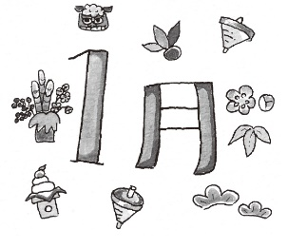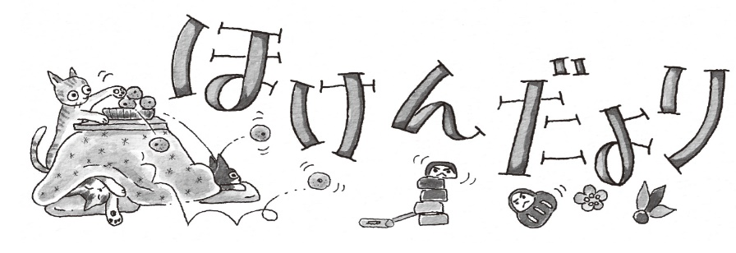

**２０２５．１．１０**

　あけましておめでとうございます。２０２５はです。のヘビはのいで、をすることから「と」をすとされています。「と」というとげさなイメージですが、みなさんののでもわれています。それはです。のではホルモンがされます。ホルモンはれたとをにさせ（）、のにたくさんできる（）ようにしてくれます。

　１をにごすためにも、しっかりをとってくださいね。



「インフルエンザ」も「かぜ」も「コロナ」もはじです！

　は、にインフルエンザがをるっています。

でも１２にや、になっているがありました。

ききをしっかりとしていきましょう。

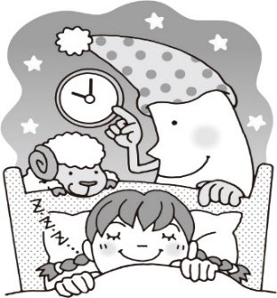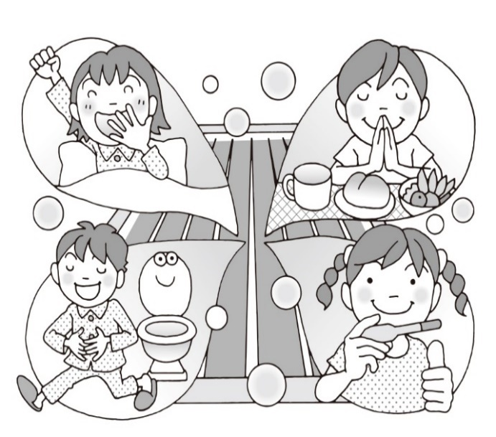

は２カをけて、のりをろう。

くてもしっかりといをしよう。

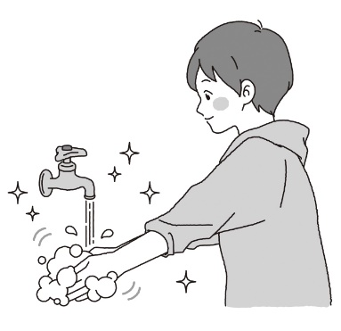

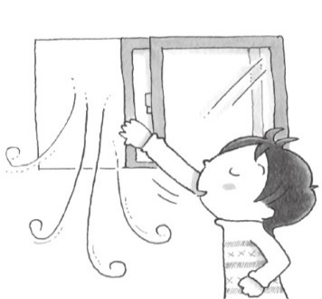

くてたっぷりとをろう。

はずをしよう。

インフルエンザにかかったはとなり、にはなりません。されたは、へをおいします。

していただきたい内容としては、①したとされた②されていればAやBの③からいわれたのがあります。

　インフルエンザののは、「５をし、かつがさがった２をするまで」とめられています。（１９）



こまめなでカゼ！

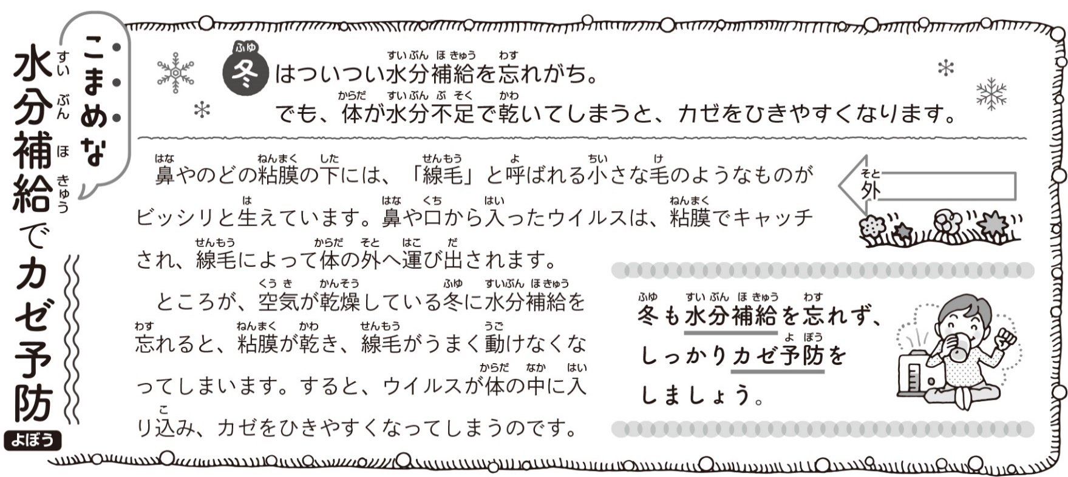

　やのどののには、「」というさなのようなも

のが、ビッシリとえています。やからったウイルスは、

でキャッチされ、によってのへびされます。

　がしているにをれ

ると、がき、がうまくけなく

なってしまいます。すると、ウイルスが

のにりみ、カゼをひきやすくなって

しまいます。

